
ATELIER 3
Créer ses propres fonctions de tweening
-
Travail sur les fonctions puissances

Table des matières
Introduction 2
Définition rapide d'une fonction de dans 3
Fonction numérique 3
Courbe représentative d'une fonction numérique 3
Courbe non représentable par une fonction numérique 4
Lien entre fonction numériques et tweening 4
Les trois cas de base des fonctions de tweening 4
Un cas plus compliqué de fonction de tweening 5
Les fonctions puissances 6
Définition 6
Comparaison sur l'intervalle [0,1] 6
Comment transformer la courbe représentative d'une fonction à sa guise 7
Translation verticale 7
Translation horizontale 7
Dilatation verticale 8
Dilatation horizontale 8
Récapitulatif 9
Application aux fonctions puissances 9

Introduction

Dans la formation GameCodeur, David propose dans la partie ' base-approfondissement' un atelier qui s'intitule : " Animer un déplacement grâce au tweening".
L' atelier 3 sur les fonctions est la suite de l'atelier de David sur le tweening.

Le tweening est un incontournable dans la boite à outils d'un game-codeur, car il ne sert pas uniquement à déplacer des objets mais peut avoir des centaines d'utilisations différentes.

"tweening est l'abréviation de " in-betweening " , c'est donc l'art de combler les états entre deux états : un état initial et un état final.
- Dans le cas où ces états, "intial et final", sont des positions dans le plan à des moments différents alors vous créerez un déplacement
- Dans le cas où ces états sont deux couleurs différentes à des positions différentes dans le plan, vous créerez un dégradé de couleur
- Dans le cas où ces deux états sont des alpha à 0 et à 1 séparés dans le temps vous créerez un fondu d'image
- Et encore des centaines et des centaines de possibilités... A vous de les imaginer et de les coder !

Définition rapide d'une fonction de dans

Fonction numérique

On appelle l'ensemble de réels c'est à dire l'intervalle ]-[

On peut voir une fonction numérique comme une sorte d'usine à nombres réels.
- On injecte dans la fonction une matière première qui est un réel
- La fonction se met à transformer sa matière première
- En sortie on récupère un nouveau réel que l'on appelle l'image de par

l'usine à nombres

l'image de x par f

On note

Courbe représentative d'une fonction numérique

Soit une fonction définie sur ,
On appelle courbe représentative de l'ensemble

Un point est donc sur la courbe si et uniquement si son ordonnée est égale à l'image par de son abscisse.

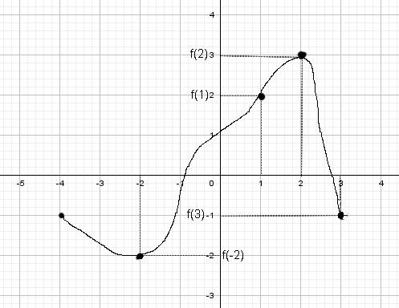

Courbe non représentable par une fonction numérique

Attention, toutes les courbes du plan ne sont pas des courbes représentatives de fonctions !

En effet puisque un réel possède une unique image , ce genre de courbe ne peut en aucun cas être associée à une fonction numérique :

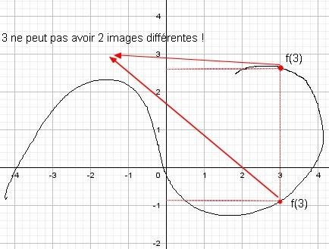

Lien entre fonction numériques et tweening

Les trois cas de base des fonctions de tweening

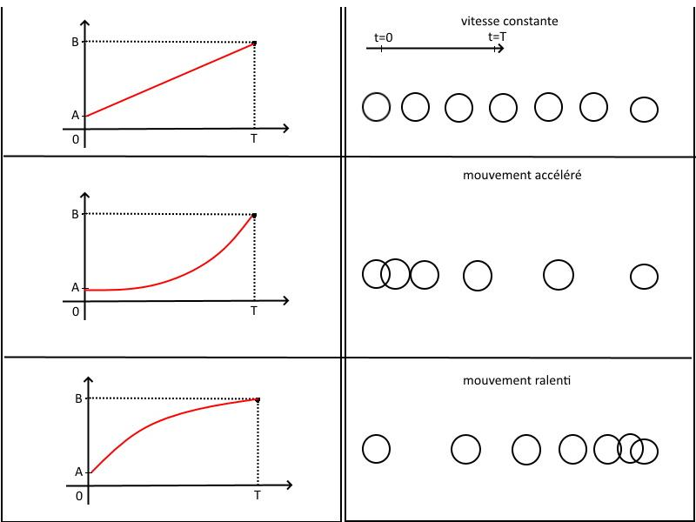
- Dans le cas d'un déplacement à vitesse constante, la courbe représentative de la fonction de tweening est une droite. La pente de la droite correspond à la vitesse de déplacement.
- Dans le cas d'un mouvement accéléré la courbe représentative de la fonction de tweening augmente doucement au début et vite vers la fin. ( pour info on dit que la courbe est convexe )
- Dans le cas d'un mouvement ralenti, la courbe représentative de la fonction de tweening augmente vite au début et doucement vers la fin.( pour info on dit que la courbe est concave )

Un cas plus compliqué de fonction de tweening
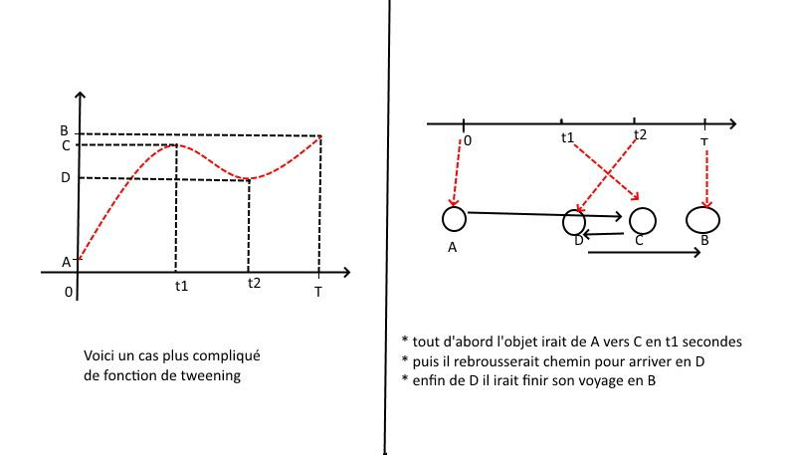

Les fonctions puissances

Définition
Les fonctions puissances sont les fonctions de la forme
Dans le cadre de ce cours nous poserons
Quelques valeurs particulières de k | Fonction puissance associée | Nom usuel
 |  | La fonction identité
 |  | La fonction carrée
 |  | La fonction cube
 |  | La fonction racine carrée
 |  | La fonction racine cubique

Comparaison sur l'intervalle [0,1]

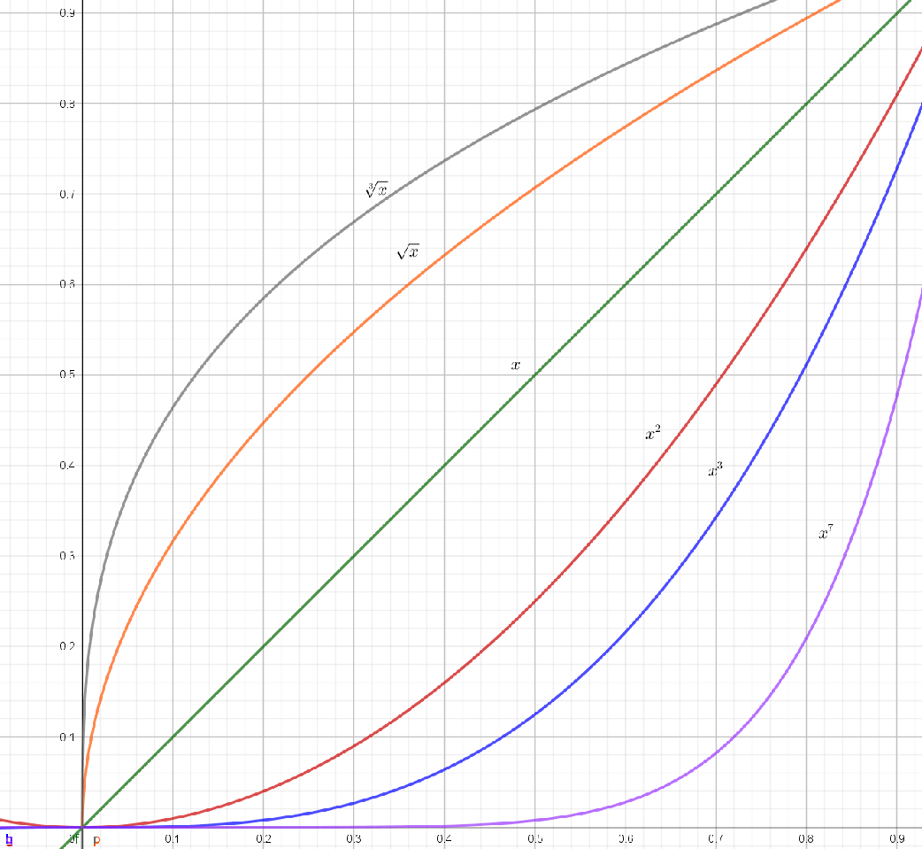

- Toutes les courbes représentatives des fonctions puissances passent par les points de coordonnées et

- La fonction identité crée un tween à vitesse constante

- Les fonctions puissances avec créent un tween accéléré, et plus la puissance augmente plus l'accélération sera forte en fin de parcourt

- Inversement, les fonctions puissances avec un créent un tween ralenti, et plus se rapproche de 0 et plus le mouvement sera rapide au début et très lent à la fin

Comment transformer la courbe représentative d'une fonction à sa guise

Dans cette partie on considère une fonction et sa courbe représentative

Translation verticale
Soit un réel, si l'on pose ,
Alors la courbe représentative de la fonction est la même que mais translatée du vecteur
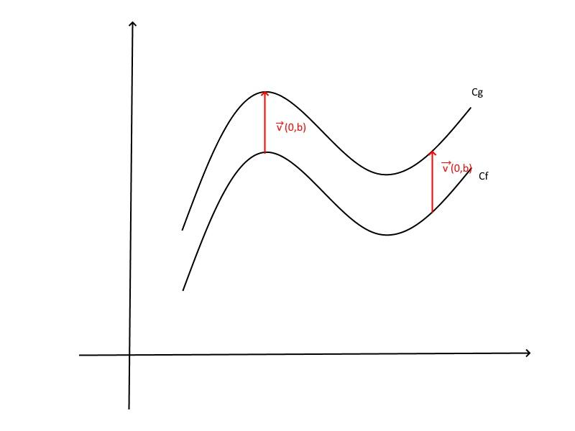

Translation horizontale
Soit un réel, si l'on pose ,
Alors la courbe représentative de la fonction est la même que mais translatée du vecteur

Dilatation verticale
Soit un réel non nul, si l'on pose ,
Alors la courbe s'obtient en dilatant dans le sens de la verticale la courbe du coefficient k.
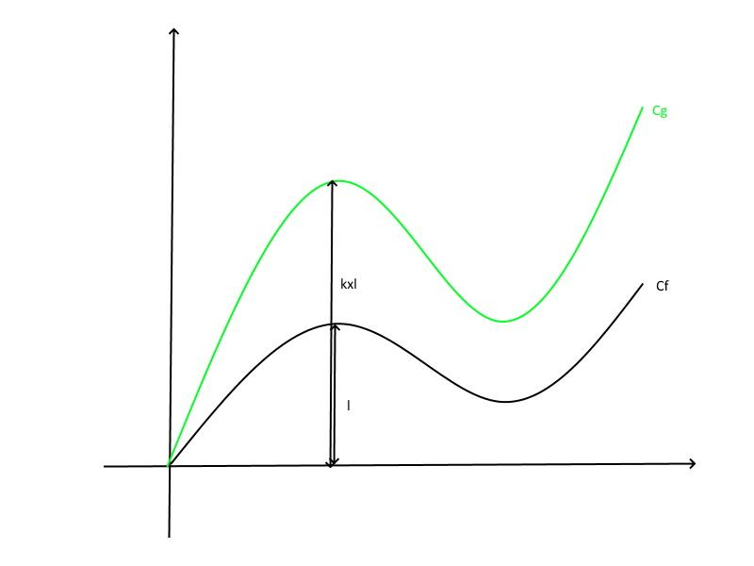

Dilatation horizontale
Soit un réel non nul, si l'on pose ,
Alors la courbe s'obtient en dilatant dans le sens de l'horizontale la courbe du coefficient k.
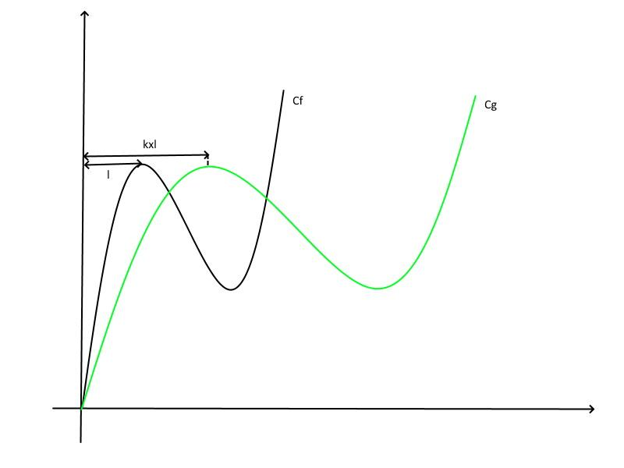

Récapitulatif
- est l'image de par la translation ( verticale) de vecteur
- est l'image de par la translation(horizontale) de vecteur
- est l'image de par la dilatation verticale de facteur
- est l'image de par la dilatation horizontale de facteur

Application aux fonctions puissances

Considérons la fonction définie par

que l'on peut aussi écrire
que l'on peut aussi écrire
(cette dernière expression devrait rappeler quelque chose à ceux qui ont entendu parler de barycentres...)

Alors a une courbe représentative de la forme
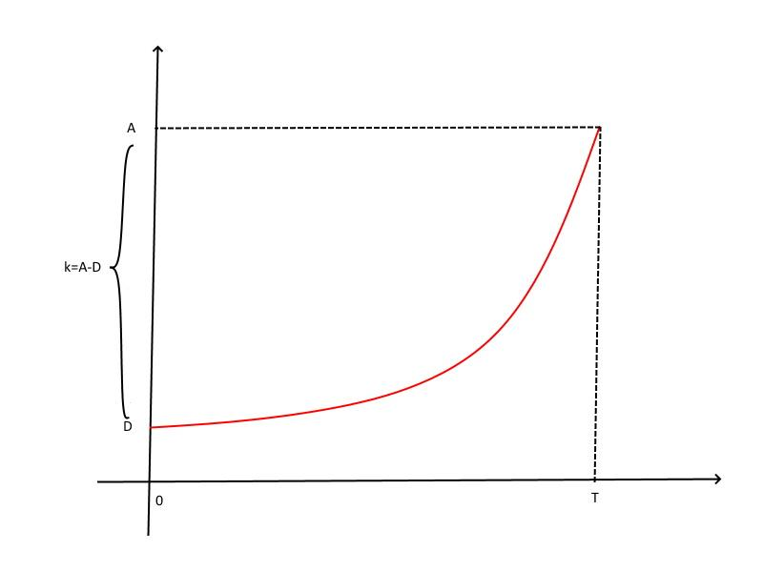
Lors du tweening :
- D est la valeur de départ du tweening ( D comme Départ )
- k est la quantité totale de déplacement lors du tweening
- A est la valeur d'arrivée du tweening ( A comme Arrivée ) rem :
- T est le temps total de trajet
- n est l'exposant de la fonction puissance

